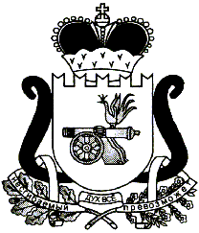

**Ельнинский окружной Совет депутатов**

**РЕШЕНИЕ**

от 25 декабря2024 года № 93

О досрочном прекращении полномочий заместителя председателя Ельнинского окружного Совета депутатов

В соответствии с Регламентом Ельнинского окружного Совета депутатов утвержденного решением Ельнинского окружного Совета депутатов от 24 октября 2024 года № 8,

Ельнинский окружной Совет депутатов **РЕШИЛ:**

1. Прекратить полномочия заместителя председателя Ельнинского окружного Совета депутатов *Архипова Михаила Алексеевича* досрочно 25 декабря 2024 года по инициативе председателя Ельнинского окружного Совета депутатов.

2. Настоящее решение вступает в силу со дня его принятия.

3.  Настоящее решение разместить на официальном сайте Администрации муниципального образования «Ельнинский район» Смоленской области.

Председатель Ельнинского окружного

Совета депутатов В.Е. Левченков